模拟法庭使用说明

【借用说明】
- 模拟法庭各个门的钥匙均在一串钥匙上，请妥善保管，及时归还。每次使用后，最迟在次日中午12前将钥匙归还于网络与新闻服务中心；
- 如果需要使用投影仪，还需同时借用网络与新闻服务中心的旧款笔记本。新的Think Pad笔记本无法兼容无线投影设备；
- 如需使用话筒，同时携带两节五号电池备用，事后归还至网络中心；

【开启流程】
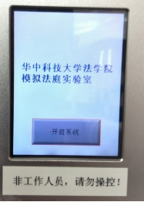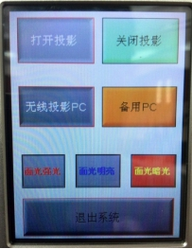
图1. 系统开启前
图2. 系统开启后

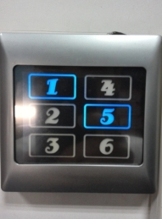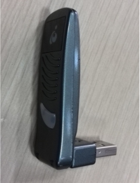
图3.开启录播系统
图4. 无线投影接收器

- 打开系统控制开关：
开关是一个手掌大的触控屏，位于控制室门外、空调旁边的墙上，如下图1所示。关闭情况下，屏幕将显示一个“开启系统”的按钮。点击此按钮开启系统，音响设备将自动开启。
- 开启投影
模拟法庭默认使用的是无线投影的技术。打开系统开关后，触控屏将显示如下图2界面。点击“打开投影”和“无线投影PC”两个按钮，放下投影仪幕布，并选择无线投影的模式。
- 连接无线投影设备
在控制室中找到装在盒子中的无线投影接收器，形如下图4。开启笔记本电脑后，将接收器插在笔记本的USB接口上，稍后投影仪将于笔记本自动对接上。如果无法投影，将接收器拔下后再尝试一次。
- 取出话筒
话筒在控制室的抽屉中，共4支。使用前检查电池是否装入，测试是否正常工作。话筒的功放和影响设备都已自动开启，无需调整。
- 开启录像设备：
如果需要录像，还需要开启录像设备。控制室左侧的墙壁上有一组按钮，如图3所示。正常情况下数字1是点亮的，若没有，按“1”打开控制电源。“1”点亮之后，先按下“3”，再按下“6”启动录像系统，录像系统将自动开启。稍后机柜中的显示器将开启并启动到录像软件的界面。
- 开始录像：
录像机器的机柜一般是锁上的钥匙留在机柜上。需要录像的时候，打开机柜，操作电脑。点击开始录像，但不要调整软件中的其他地方设置，以免将摄像头的位置调乱。录像结束后，操作电脑，点击结束录像的按钮，录制的视频将自动保存到电脑磁盘中。

【关闭流程】
- 关闭录像设备：
使用结束后，先操作电脑关闭录像软件，视频将自动存入硬盘中。然后关闭录像的电脑。关闭录像设备的方法和开启方法一样，先后按下图3中的“3”和“6”按钮，系统将自动关闭并断电。
- 收起投影仪幕布：
点击图2中控制室外的触控屏上的“关闭投影”按钮，等待幕布收起。
- 退出系统：
幕布收起后，点图2中的“退出系统”按钮，系统将自动关闭控制室内的音响设备。
- 还原“无线投影接收器”和话筒：
取下接收器后，放回控制室中的盒子中。取下话筒中的电池，电池和话筒分开放入抽屉中。

【注意事项】
- 使用完后一定要关闭系统，否则系统一直运行，会造成控制室内温度过高，造成危险；
- 点击退出系统后须等待一分钟左右，待机器全部关闭再关掉电闸；
- 但是不要关闭控制室内的空气开关，以及左侧机柜中功放的电源按钮；
- 使用完话筒后，需将话筒电池取出，避免电池腐蚀损坏话筒；
- 要保持室内的清洁卫生，切勿乱堆乱放；
- 若不正当使用模拟法庭造成的设备损坏，责任将由使用者承担；

